广州大学学生实验报告
开课学院及实验室：电子与通信工程学院 计机楼407 2022年 1月 6日
学 院 | 电信学院 |  | 年级、专业、班 | 电信211 | 姓名 | 刘坤泉 | 学号 | 32107400052
实验课程名称 |  | C语言程序设计 |  |  |  |  | 成绩
实验项目名称 |  | 实验6 文本文件和二进制文件的读写 |  |  |  |  | 指 导 教 师 | 王力
- 实验目的
1. 掌握二进制文件的读写方法；
2. 掌握文本文件的读写方法。
二、实验设备
计算机、Visual studio 6.0或以上
三、实验原理
1. 文件指针；
2. 文件的打开和关闭函数；
3. fread和fwrite函数；
4. fprintf和fscanf函数。
四、实验内容
1. 建立一个结构体，记录公司人员的信息：姓名(name)，工号(num), 年龄(age)，入职时间(time)，工资(salary)。生成3个结构体变量，记录3名员工的信息，并输出。

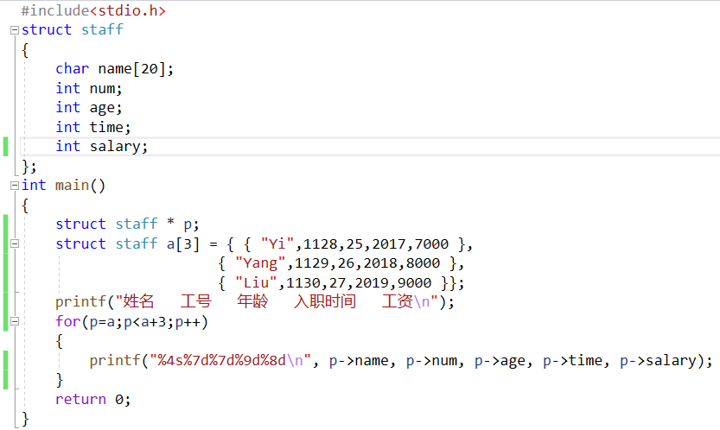
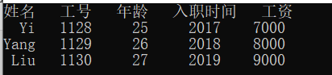
2. 将3名员工的信息以二进制的方式写入后缀名为dat的文件中，然后从dat文件读取并显示。
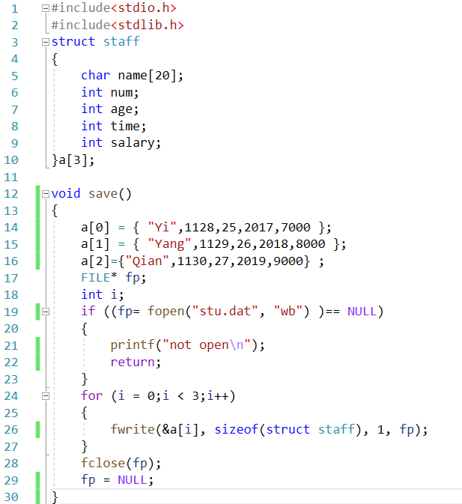
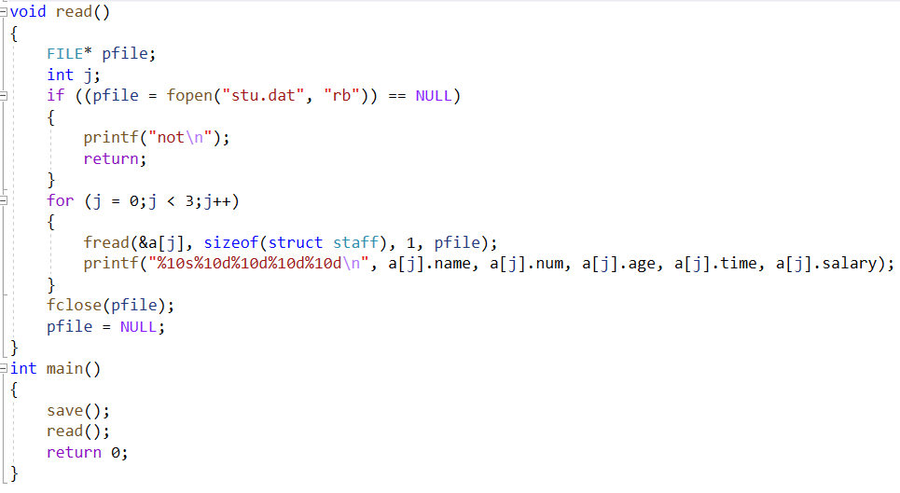
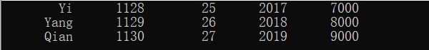

3. 将3名员工的信息以文本的方式写入txt文件中，然后从txt文件中读取并显示。
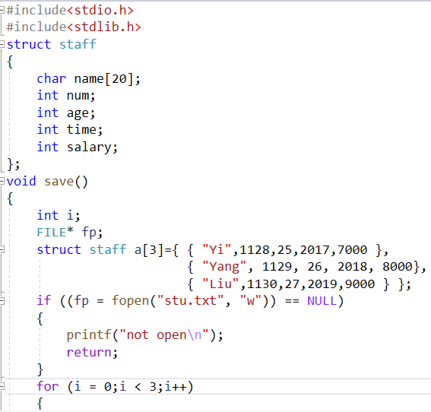
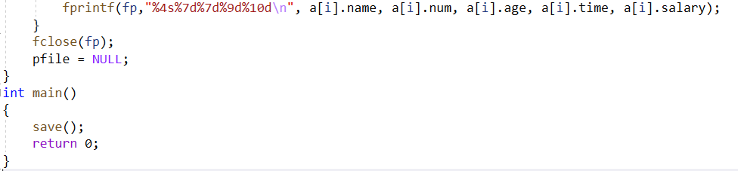
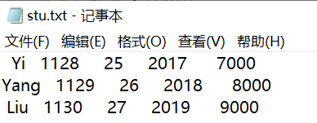

五、实验心得：
以二进制方式要用“rb”“rw”。
fprintf和fscanf函数的读写对象不是终端而是文件。

